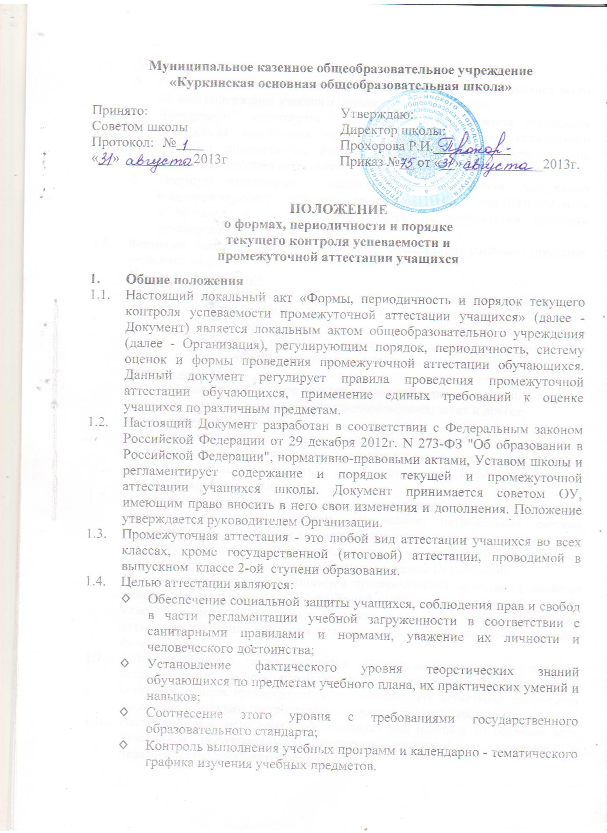1.5. Промежуточная аттестация в Организации подразделяется на:
  - Годовую аттестацию - оценку качества усвоения обучающимися всего объёма содержания учебного предмета за учебный год;
  - Четвертную аттестацию - оценка качества усвоения учащимися содержания какой-либо части (частей) темы (тем) конкретного учебного предмета по итогам учебного периода (четверти) на основании текущей аттестации;
  - Текущую аттестацию - оценку качества усвоения содержания компонентов какой - либо части (темы) конкретного учебного предмета в процессе его изучения учащимися по результатам проверки (проверок).
  - Формами контроля качества усвоения содержания учебных программ учащихся являются:
Письменная проверка
Письменная проверка - это письменный ответ учащегося на один или систему вопросов (заданий). К письменным ответам относятся: домашние, проверочные, лабораторные, практические, контрольные, творческие работы; письменные отчёты о наблюдениях; письменные ответы на вопросы теста; сочинения, изложения, диктанты, рефераты и другое.
Устная проверка
Устная проверка - это устный ответ учащегося на один или систему вопросов в форме рассказа, беседы, собеседования, зачет и другое.
Комбинированная проверка
Предполагает сочетание письменных и устных форм проверок.
При проведении контроля качества освоения содержания учебных программ учащихся могут использоваться информационно - коммуникационные технологии.
  - В соответствии с Уставом ОУ при промежуточной аттестации учащихся применяется следующие формы оценивания: пятибалльная система оценивания в виде отметки (в баллах). Критерии оценивания по каждому предмету разрабатываются методическим объединением по данному предмету и утверждаются педагогическим советом Организации.
  - Успешное прохождение учащимися промежуточной аттестации является основанием для перевода в следующий класс, продолжения обучения в классах и допуска учащихся 9 класса к государственной (итоговой) аттестации. Решения по данным вопросам принимаются педагогическим советом ОУ.
  - Дети-инвалиды, а также учащиеся, обучавшиеся на дому, решением педагогического совета освобождаются от контрольных мероприятий, сопровождающих промежуточную аттестацию. Их аттестация проводится по текущим оценкам соответственно за четверть, или учебный год.
  - Настоящий Документ ежегодно доводится под подпись до сведения всех участников образовательного процесса: учащихся, их родителей и педагогических работников школы.

- Содержание, формы и порядок проведения текущего контроля успеваемости обучающихся.
  - Текущий контроль успеваемости учащихся проводится в течение учебного периода (по четвертям и за год) с целью систематического контроля уровня освоения учащимися тем, разделов, глав учебных программ за оцениваемый период, прочности формируемых предметных знаний и умений, степени развития деятельностно-коммуникативных умений, ценностных ориентаций.
  - Порядок, формы, периодичность, количество обязательных мероприятий при проведении текущего контроля успеваемости учащихся определяются учителем, преподающим этот предмет, и отражаются в учебно-тематических планах, рабочих вариантах программ учителя. Формы текущего контроля успеваемости - оценка устного ответа учащегося, его самостоятельной, практической или лабораторной работы, тематического зачета, контрольной работы и др. Руководители методических объединений, заместитель руководителя организации по УР контролируют ход текущего контроля успеваемости учащихся, при необходимости оказывают методическую помощь учителю в его проведении.
  - График проведения обязательных форм текущего контроля успеваемости учащихся (письменных контрольных работ), представляется учителем заместителю руководителя организации по УР на учебный год, утверждается руководителем организации и является открытым для всех педагогических работников, учащихся, их родителей (законных представителей).
  - Текущий контроль успеваемости учащихся 1 класса в течение учебного года осуществляется качественно, без фиксации достижений обучающихся в классном журнале в виде отметок по пятибалльной системе. Допускается словесная объяснительная оценка.
  - По курсу ОРКСЭ вводится безотметочное обучение. Объектом оценивания по данному курсу становится нравственная и культурологическая компетентность ученика, рассматриваемые как универсальная способность человека понимать значение нравственных норм, правил морали, веры и религии в жизни человека, семьи, общества, воспитание потребности к духовному развитию, которая проводится в виде проведения систематизированных упражнений и тестовых заданий разных типов.
  - При изучении факультативов, курсов по выбору и элективных курсов применяется безотметочная система оценивания.
  - Успеваемость всех обучающихся 2-9 классов Организации подлежит текущему контролю в виде отметок по пятибалльной системе, кроме курсов, перечисленных п.2.5, и п.2.6.
  - Оценка устного ответа учащихся при текущем контроле успеваемости выставляется в классный журнал в виде отметки по 5-балльной системе в конце урока.
  - Письменные, самостоятельные, контрольные и другие виды работ учащихся оцениваются по 5-балльной системе. За сочинение и диктант с грамматическим заданием выставляются в классный журнал 2 отметки.
  - В ходе текущего контроля успеваемости педагог не может оценить работу учащегося отметкой «2» («неудовлетворительно») при выполнении самостоятельной работы обучающего характера.
  - Отметка за выполненную письменную работу заносится в классный журнал в день проведения урока.
  - Успеваемость учащихся, занимающихся по индивидуальному учебному плану, подлежит текущему контролю по предметам, включенным в этот план.
  - Аттестация учащихся, пропустивших по не зависящим от них обстоятельствам учебное время, решается в индивидуальном порядке.
  - От текущего контроля успеваемости освобождаются учащиеся, получающие образование в форме самообразования, семейного образования.
- Содержание, формы и порядок проведения промежуточной аттестации.
  - Промежуточная аттестация учащихся Организации проводится с целью определения качества освоения обучающимися содержания учебных программ (полнота, прочность, осознанность, системность) по завершении определенного временного промежутка (четверть, год).
  - Отметка учащегося за четверть выставляется на основе результатов текущего контроля успеваемости, с учетом результатов письменных контрольных работ.
  - Отметка выставляется при наличии 3-х и более текущих отметок за соответствующий период. При пропуске по уважительной причине учебного времени, отводимого на изучение предмета, при отсутствии минимального количества отметок для аттестации за четверть учащийся не аттестуется. В классный журнал в соответствующей графе отметка не выставляется.
  - Учащийся по данному предмету, имеет право сдать пропущенный материал учителю в каникулярное время и пройти четвертную аттестацию. В этом случае родители (законные представители) обучающихся в письменной форме информируют администрацию школы о желании пройти четвертную аттестацию не позднее, чем за неделю до начала каникул. Заместитель директора по УР составляет график зачётных мероприятий в каникулярное время. Результаты зачётов по предмету (предметам) выставляются в классный журнал, и проводится аттестация данных учащихся.
  - В первом классе в течение первого полугодия контрольные диагностические работы не проводятся.
  - Классные руководители доводят до сведения родителей (законных представителей) сведения о результатах четвертной аттестации, путём выставления отметок в дневники обучающихся, в том, числе и электронный дневник. В случае неудовлетворительных результатов аттестации - в письменной форме под роспись родителей (законных) представителей учащихся с указанием даты ознакомления. Письменное сообщение хранится в личном деле учащегося.
- Содержание, формы и порядок проведения годовой промежуточной аттестации.
  - Годовую промежуточную аттестацию проходят все учащиеся 2-9 классов. Промежуточная аттестация учащихся за год может проводиться письменно, устно, в других формах.
  - Решением педагогического совета ОУ устанавливаются форма, порядок проведения, периодичность и система оценок при промежуточной аттестации учащихся за год не позднее 3-х месяцев до проведения годовой промежуточной аттестации.
Данное решение утверждается приказом руководителя Организации и в 3-х дневный срок доводится до сведения всех участников образовательного процесса: учителей, учащихся и их родителей (законных представителей).
  - Годовая промежуточная аттестация учащихся 1-го класса проводится на основе контрольных диагностических работ.
Формами проведения годовой письменной аттестации во 2-9 классах являются: контрольная работа, диктант, изложение с разработкой плана его содержания, сочинение или изложение с творческим заданием, тест и др.
  - К устным формам годовой аттестации относятся: проверка техники чтения, защита реферата, зачет, собеседование и другие.
  - Требования ко времени проведения годовой аттестации:
- Все формы аттестации проводятся во время учебных занятий: в рамках учебного расписания.
- Продолжительность контрольного мероприятия не должна превышать времени отведенного на 1 - 2 стандартных урока.
- В соответствии с периодом врабатываемости в учебный процесс и шкалой трудности отдельных предметов, а также возрастными нормами физиологического развития учащихся, контрольное мероприятие проводится не ранее 2-го урока и не позднее 4-го.
  - Требования к материалам для проведения годовой аттестации:
- Материалы для проведения годовой аттестации готовятся членами соответствующих МО, назначаемых руководителем МО или ведущими специалистами по предмету, не работающими с учащимися (группой, классом), у которых будут проводиться испытания.
- Содержание письменных работ, тем для сочинений (изложений) и устных собеседований должно соответствовать требованиям федерального государственного образовательного стандарта, учебной программы, годовому тематическому планированию учителя - предметника.
- Материалы проходят экспертизу качества и последующую корректировку. Количество вариантов работ в одном классе определяется разработчиком материалов самостоятельно. Общее количество вариантов для проведения аттестационного мероприятия должно соответствовать общему количеству классов, в которых проводится годовая аттестация. Материалы сдаются на хранение директору Организации не позднее, чем за 2 недели до начала аттестации.
- Изменения в содержании материалов для аттестации вносятся по приказу директора Организации при наличии решения МО, содержащего развернутое обоснование или указание причин внесения изменений. Контрольно-измерительные материалы для проведения всех форм годовой аттестации учащихся разрабатываются учителем в соответствии с государственным стандартом общего образования и статусом Организации, согласовываются с методическим объединением учителей по предмету, утверждаются приказом руководителя Организации.
  - От годовой промежуточной аттестации на основании справок из медицинских учреждений освобождаются дети-инвалиды а также учащиеся, обучающиеся индивидуально (на дому) при условии, что они успевают по всем предметам.
  - На основании решения педагогического совета ОУ могут быть освобождены от годовой аттестации учащиеся:
  - имеющие отличные отметки за год по всем предметам, изучаемым в данном учебном году по решению педагогического совета;
  - призеры районных, областных, региональных предметных олимпиад и конкурсов;
  - по состоянию здоровья: заболевшие в период экзаменов, могут быть освобождены на основании справки из медицинского учреждения;• в связи с пребыванием в оздоровительных образовательных учреждениях санаторного типа для детей, нуждающихся в длительном лечении;
  - в связи с нахождением в лечебно-профилактических учреждениях более 4-х месяцев.
  - Список учащихся, освобожденных от годовой аттестации утверждается приказом руководителя Организации.
  - В соответствии с решением педагогического совета организации, осуществляющей образовательную деятельность отдельным учащимся письменные контрольные работы могут быть заменены на устные формы.
  - Расписание проведения годовой промежуточной аттестации доводится до сведения педагогов, учащихся и их родителей (законных представителей) не позднее чем за две недели до начала аттестации.
  - К промежуточной годовой аттестации допускаются все учащиеся 2-9 классов.
  - Годовая аттестация обучающихся 9 класса осуществляется по оценкам, полученным в течение учебного года, как округлённое по законам математики до целого числа среднее арифметическое текущих отметок, полученных учащимися в период учебного года по данному предмету.
  - При выставлении годовой оценки следует учитывать оценки за четверти (2-9 классы). Годовая оценка выставляется как среднее арифметическое четвертных (2-9 классы).
  - Итоги годовой промежуточной аттестации учащихся отражаются в классных журналах в разделах тех учебных предметов, по которым она проводилась.
  - При проведении годовой промежуточной аттестации итоговая отметка по учебному предмету выставляется учителем на основе среднего арифметического между годовой отметкой и отметкой, полученной обучающимся по результатам промежуточной аттестации за год, в соответствии с правилами математического округления.
  - Итоговые отметки по учебным предметам (с учетом результатов годовой промежуточной аттестации) за текущий учебный год должны быть выставлены до 25 мая во 2-4, 9 классах, до 30 мая в 5-8 классах.
  - Классные руководители доводят до сведения родителей (законных представителей) сведения о результатах годовой аттестации, путём выставления отметок в дневники учащихся, в том числе и электронный дневник. В случае неудовлетворительных результатов аттестации - в письменной форме под роспись родителей (законных) представителей учащихся с указанием даты ознакомления. Письменное сообщение хранится в личном деле учащегося.
  - Итоговые отметки по всем предметам учебного плана выставляются в личное дело учащегося и являются в соответствии с решением педагогического совета ОУ основанием для перевода учащегося в следующий класс, для допуска к государственной (итоговой) аттестации.
  - Письменные работы учащихся по результатам годовой промежуточной аттестации хранятся в делах Организации в течение следующего учебного года.
  - Заявления учащихся и их родителей, не согласных с результатами годовой промежуточной аттестации или итоговой отметкой по учебному предмету, рассматриваются в установленном порядке комиссией по урегулированию споров между участниками образовательного процесса.
  - Итоги годовой промежуточной аттестации обсуждаются на заседаниях методических объединений учителей и педагогического совета организации, осуществляющей образовательную деятельность.
- Порядок перевода обучающихся в следующий класс
  - Учащиеся, освоившие в полном объёме учебные программы образовательной программы соответствующего уровня, переводятся в следующий класс.
  - Неудовлетворительные результаты промежуточной аттестации по одному или нескольким учебным предметам образовательной программы или непрохождение промежуточной аттестации при отсутствии уважительных причин признаются академической задолженностью, обучающиеся обязаны ликвидировать академическую задолженность.
  - Образовательная организация, родители (законные представители) несовершеннолетнего обучающегося, обеспечивающие получение обучающимся общего образования в форме самообразования и семейного образования, обязаны создать условия обучающемуся для ликвидации академической задолженности и обеспечить контроль за своевременностью ее ликвидации.
  - Обучающиеся, имеющие академическую задолженность, вправе пройти промежуточную аттестацию по соответствующим учебным предметам не более двух раз в сроки, определяемые организацией, осуществляющей образовательную деятельность, в пределах одного года с момента образования академической задолженности. В указанный период не включается время болезни обучающегося.
  - Для проведения промежуточной аттестации во второй раз образовательной организацией создается комиссия.
  - Не допускается взимание платы с обучающихся за прохождение промежуточной аттестации.
  - Обучающиеся, не прошедшие промежуточную аттестацию по уважительным причинам или имеющие академическую задолженность, переводятся в следующий класс условно.
  - Обучающиеся в образовательной организации по образовательным программам начального общего, основного общего образования, не ликвидировавшие в установленные сроки академической задолженности с момента ее образования, по усмотрению их родителей (законных представителей) оставляются на повторное обучение, переводятся на обучение по адаптированным образовательным программам в соответствии с рекомендациями психолого-медико-педагогической комиссии либо на обучение по индивидуальному учебному плану.
  - Перевод учащегося в следующий класс осуществляется по решению педагогического совета.
  - Учащиеся, не освоившие образовательную программу предыдущего уровня, не допускаются к обучению на следующей ступени общего образования.
- Права и обязанности участников процесса промежуточной аттестации.
  - Участниками процесса аттестации считаются: учащиеся и учитель, преподающий предмет в классе, руководители Организации. Права учащегося представляют его родители (законные представители).
  - Учитель, осуществляющий текущий контроль успеваемости и промежуточную аттестацию учащихся, имеет право:
  - проводить процедуру аттестации и оценивать качество усвоения учащимися содержания учебных программ, соответствие уровня подготовки школьников требованиям государственного образовательного стандарта;
  - давать педагогические рекомендации учащимся и их родителям (законным представителям) по методике освоения минимальных требований к уровню подготовки по предмету.
  - Учитель в ходе аттестации не имеет права:
  - использовать содержание предмета, не предусмотренное учебными программами при разработке материалов для всех форм текущего контроля успеваемости и промежуточной аттестации учащихся за текущий учебный год;
  - использовать методы и формы, не апробированные или не обоснованные в научном и практическом плане, без разрешения руководителя Организации;
  - оказывать давление на учащихся, проявлять к ним недоброжелательное, некорректное отношение
  - Классный руководитель обязан проинформировать родителей (законных представителей) через дневники (в том числе и электронные) учащихся класса, родительские собрания, индивидуальные собеседования о результатах текущего контроля успеваемости и промежуточной аттестации их ребенка за год. В случае неудовлетворительной аттестации учащегося по итогам учебного года письменно уведомить его родителей (законных представителей) о решении педагогического совета организации, осуществляющей образовательную деятельность, а также о сроках и формах ликвидации задолженности. Уведомление с подписью родителей (законных представителей) передается руководителю Организации.
  - Учащиеся имеют право:
- проходить все формы промежуточной аттестации за текущий учебный год в порядке, установленном Организацией;
- учащийся обязан выполнять требования, определенные настоящим Документом.
  - Родители (законные представители) ребенка имеют право:
  - знакомиться с формами и результатами текущего контроля успеваемости и промежуточной аттестации учащегося, нормативными документами, определяющими их порядок, критериями оценивания;
  - обжаловать результаты промежуточной аттестации их ребенка в случае нарушения Организацией процедуры аттестации.
  - Родители (законные представители) обязаны:
  - соблюдать требования всех нормативных документов, определяющих порядок проведения текущего контроля успеваемости и промежуточной аттестации учащегося;
  - вести контроль текущей успеваемости своего ребенка, результатов его промежуточной аттестации;
  - оказать содействие своему ребенку по ликвидации академической задолженности по одному предмету в течение учебного года в случае перевода ребенка в следующий класс условно.
  - Организация определяет нормативную базу проведения текущего контроля успеваемости и промежуточной аттестации учащегося, их порядок, периодичность, формы, методы в рамках своей компетенции.
  - Заявления учащихся и их родителей, не согласных с результатами промежуточной аттестации или с итоговой отметкой по учебному предмету, рассматриваются в установленном порядке конфликтной комиссией образовательного учреждения. Для пересмотра, на основании письменного заявления родителей, приказом по школе создается комиссия из трех человек, которая в форме экзамена или собеседования в присутствии родителей учащегося определяет соответствие выставленной отметки по предмету фактическому уровню его знаний. Решение комиссии оформляется протоколом и является окончательным.
- Оформление документации общеобразовательного учреждения по итогам промежуточной аттестации учащихся
  - Итоги промежуточной аттестации учащегося отражаются в классных журналах в разделах тех предметов, по которым она проводилась. Итоговые отметки по учебным предметам с учетом результатов промежуточной аттестации за текущий учебный год должны быть выставлены до 25 мая во 2-4, 9 классах, до 30 мая в 5-8 классах.
  - Родителям (законным представителям) учащегося должно быть своевременно вручено письменное сообщение о неудовлетворительных отметках, полученных им в ходе промежуточной аттестации, и решение педагогического совета о повторном обучении в данном классе или условном переводе учащегося в следующий класс после прохождения им повторной промежуточной аттестации. Копия этого сообщения с подписью родителей хранится в личном деле учащегося.
  - Письменные работы и протоколы устных ответов учащихся в ходе промежуточной аттестации хранятся в делах общеобразовательного учреждения в течение одного года.
- Обязанности администрации общеобразовательного учреждения в период подготовки, проведения и после завершения промежуточной аттестации учащихся.
  - В период подготовки к промежуточной аттестации учащихся администрация школы:
  - организует обсуждение на заседании педагогического совета вопросов о порядке и формах проведения промежуточной аттестации учащихся, системе отметок по ее результатам;
  - доводит до сведения всех участников образовательного процесса сроки и перечень предметов, по которым организуется промежуточная аттестация учащихся, а также формы ее проведения;
  - формирует состав аттестационных комиссий по учебным предметам;
  - организует экспертизу аттестационного материала;
  - организует необходимую консультативную помощь обучающимся при их подготовке к промежуточной аттестации.
  - После завершения промежуточной аттестации администрация школы организует обсуждение ее итогов на заседаниях методических объединений и педагогического совета.

